庆安县科学技术协会
单位
2022年预算

目 录

第一部分 庆安县科学技术协会单位概况
一、单位职责
二、单位机构设置
三、单位人员构成
第二部分 庆安县科学技术协会单位2022年预算报表
一、收支总表
二、收入总表
三、支出总表
四、财政拨款收支总表
五、一般公共预算支出表
六、一般公共预算基本支出表
七、一般公共预算“三公”经费支出表
八、政府性基金预算支出表
九、项目支出表
十、项目支出绩效表
十一、国有资本经营预算支出表
第三部分 庆安县科学技术协会单位2022年预算情况说明
第四部分 名词解释

第一部分 庆安县科学技术协会单位概况

一、单位职责
庆安县科学技术协会单位隶属于庆安县科学技术协会部门，主要职责是：
（一）、组织学术活动，开展学术交流，活跃学术思想，促进学科发展，推动决策的科学化和民主化。
（二）、弘扬科学精神，普及科学知识，传播科学思想和科学方法，捍卫科学尊严，推广先进技术，开展青少年科学技术教育活动，提高全民的科学文化素质。
（三）、反映科学技术工作者的意见和要求，维护科技工作者的合法权益，为科技团体和科技工作者服务；表彰奖励优秀科学技术工作者，举荐人才，促进尊重知识、尊重人才社会风气的形成。
（四）、开展继续教育和技术培训工作，促进科技人才的成长和知识更新。
（五）、组织、指导并开展科学论证、科技咨询服务，推动科技成果向现实生产力转化。
（六）、开展民间的科学技术交流活动，促进对外开放，推动科技工作者的交流与合作。
（七）、提出政策建议，参与科技政策、科技计划、规划的制定。
（八）、对县级学会（协会）进行管理，对乡镇科协、农村专业技术协会进行指导与协调。
（九）、编辑出版学术、科普性简讯。
（十）、承办市科协、县委、县政府交办的其他事项。
二、单位机构设置
本单位有内设机构内设机构3个，分别为办公室、普及部、学会部。
三、单位人员构成
庆安县科学技术协会单位编制总数为11个，其中：行政编制11个，事业编制0个。实有人员15人，其中：在职人员8人，离退休人员7人。与上年预算相比，实有人数减少1人，其中：在职人数增加（减少）0人，离退休人数减少1人。

第二部分 庆安县科学技术协会单位2022年预算公开报表

- 收支总表
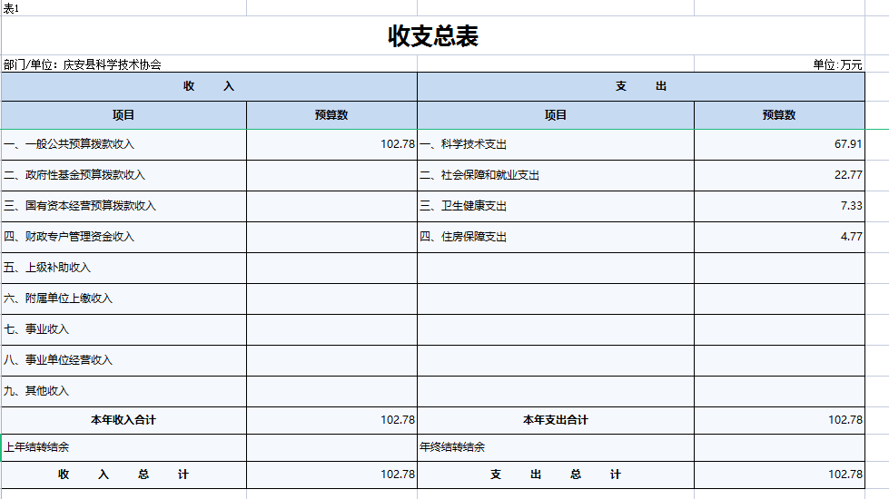
- 收入总表
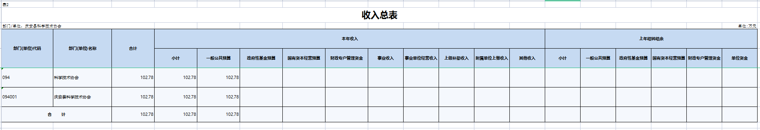
- 支出总表
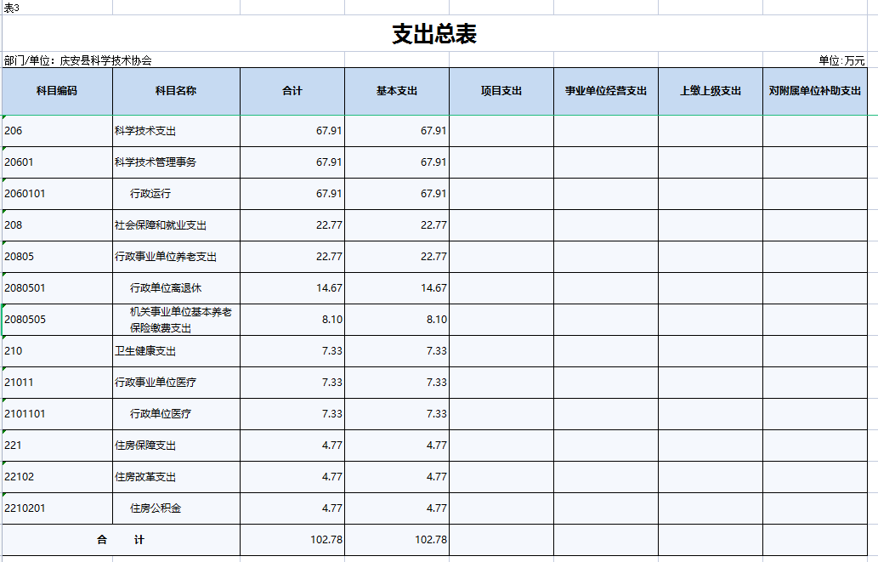
- 财政拨款收支总表
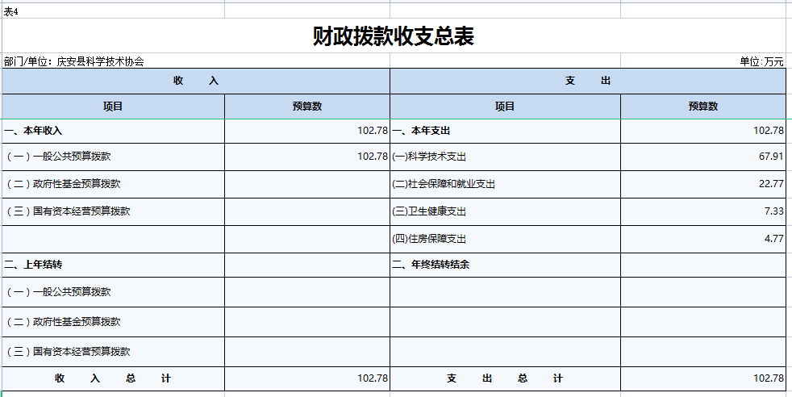
- 一般公共预算支出表
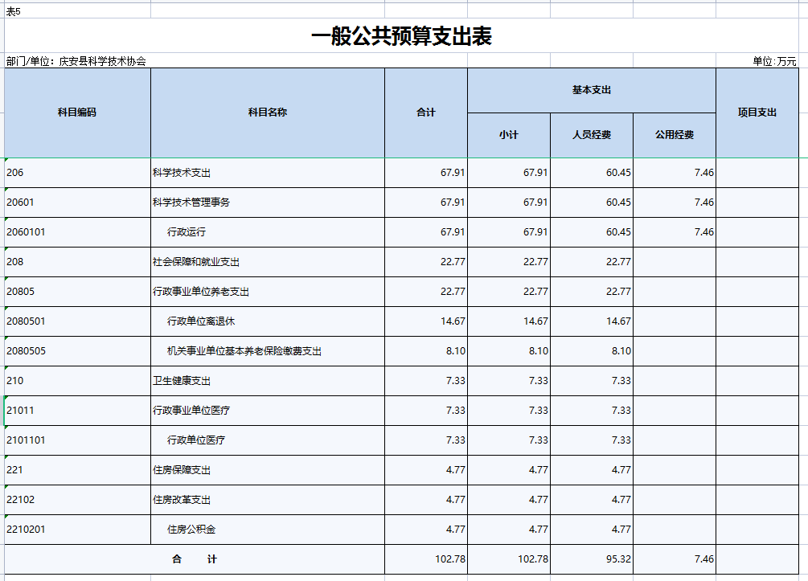
- 一般公共预算基本支出表
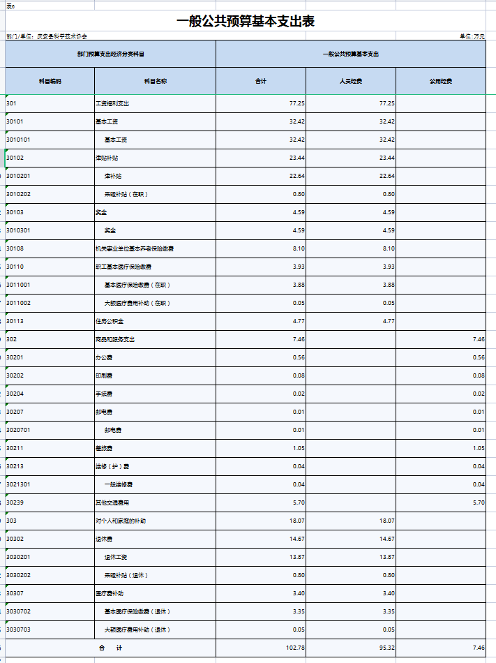
- 一般公共预算“三公”经费支出表
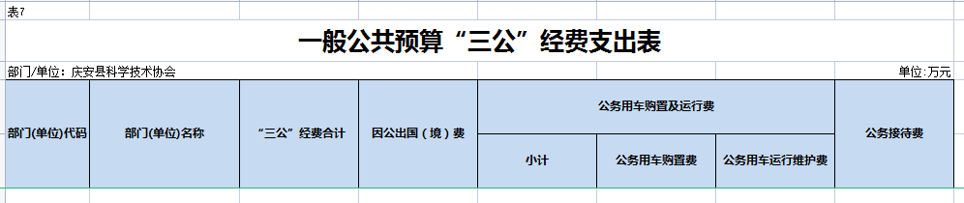
- 政府性基金预算支出表
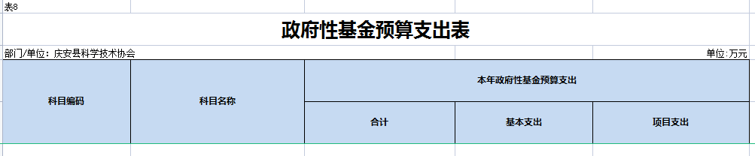
九、项目支出表
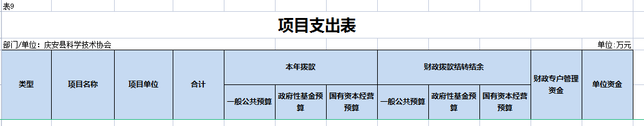十、项目支出绩效表
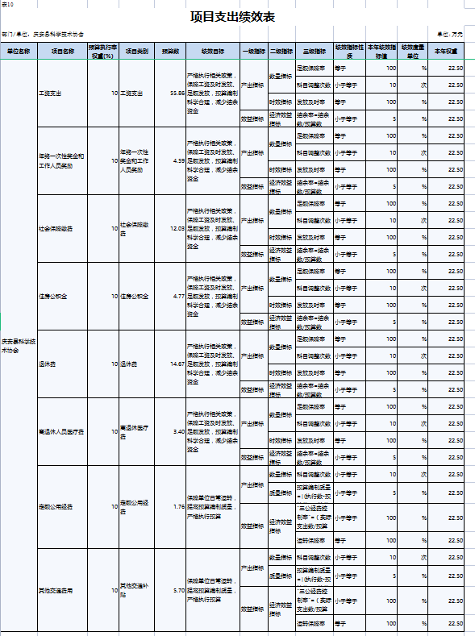
- 国有资本经营预算支出表

第三部分 庆安县科学技术协会单位2022年预算情况说明

一、关于收支总表的说明
按照综合预算的原则，庆安县科学技术协会单位所有收入和支出均纳入部门预算管理。2022年，庆安县科学技术协会单位收入总预算102.78万元，全部为一般公共预算拨款收入，比上年预算增加4.1万元，主要原因是人员工资变动。支出总预算102.78万元，包括：科学技术支出67.91万元、社会保障和就业支出22.77万元、卫生健康支出7.33万元、住房保障支出4.77万元，比上年预算增加4.1万元，主要原因是人员工资变动。

二、关于收入总表的说明
2022年，庆安县科学技术协会单位收入预算102.78万元，其中：一般公共预算收入102.78万元，占100%。
三、关于支出总表的说明
2022年，庆安县科学技术协会单位支出预算102.78万元，其中：基本支出102.78万元，占100%。
四、关于财政拨款收支总表的说明
2022年，庆安县科学技术协会单位财政拨款收入预算102.78万元，其中，一般公共预算拨款102.78万元。财政拨款支出预算102.78万元，其中，科学技术支出67.91万元、社会保障和就业支出22.77万元、卫生健康支出7.33万元、住房保障支出4.77万元。比上年预算增加4.1万元，主要原因是人员工资变动。
五、关于一般公共预算支出表的说明
2022年，庆安县科学技术协会单位一般公共预算支出102.78万元，其中：基本支出102.78万元，项目支出0万元。
1、206科学技术支出67.91万元，比上年预算减少0.94万元，下降1.36%，主要原因是科学技术管理事务减少。
2、208社会保障和就业支出22.77万元，比上年预算增加1.36万元，增长6.35%，主要原因是调整工资后缴费基数提高，导致金额增加。
3、210卫生健康支出7.33万元，比上年预算增加1.35万元，增长22.57%，主要原因是调整缴费基数项目，导致金额增加。
4、221住房保障支出4.77万元，比上年预算增加2.33万元，增长95.49%，主要原因是调整缴费基数项目，导致金额增加。
六、关于一般公共预算基本支出表的说明
2022年，庆安县科学技术协会单位一般公共预算基本支出102.78万元，其中：人员经费95.32万元，公用经费7.46万元。
1、301工资福利支出77.25万元，比上年预算增加2.43万元，增加3.25%，主要原因是人员变动及保险测算基数调整，导致金额增加。
2、302商品和服务支出7.46万元，比上年预算减少1.29万元，下降14.74%，主要原因是人员变动，导致公用经费金额减少。
3、303对个人和家庭补助支出18.07万元，比上年预算增加2.96万元，增长19.59%，主要原因是退休工资增长，导致金额增加。
七、关于一般公共预算“三公”经费支出表的说明
2022年，庆安县科学技术协会单位一般公共预算“三公”经费支出0万元，其中：因公出国（境）费0万元，公务用车购置费0万元，公务用车运行维护费0万元，公务接待费0万元。比上年预算减少0.40万元，主要原因是今年无“三公”经费支出。
（一）因公出国（境）经费。2022年预算安排0万元，与上年预算相比无变化。
（二）公务接待费。2022年预算安排0万元，与上年预算相比无变化。
（三）公务用车购置及运行费。2022年预算安排0万元，比上年预算减少0.40万元。其中：公务用车购置费0万元，与上年预算相比无变化；公务用车运行维护费0万元，比上年预算减少0.40万元，主要原因是今年无“三公”经费支出。
（注：即使“三公”经费支出为0，也要分项说明原因）
八、关于政府性基金预算支出表的说明
本单位没有使用政府性基金预算拨款安排的支出。
九、机关运行经费情况说明
2022年，本单位机关运行经费预算7.46万元，比上年预算减少1.29万元，下降14.74%，主要原因是人员变动，导致公用经费金额减少。
十、关于政府采购预算情况说明
2022年，庆安县科学技术协会单位采购预算总额0万元，其中：货物类预算0万元、工程类预算0万元、服务类预算0万元。
十一、关于国有资产占有使用情况说明
截止2021年末，庆安县科学技术协会单位共有房屋0平方米，车辆1台，单价50万元（含）以上设备0台。
十二、关于项目支出绩效目标的说明
2022年，庆安县科学技术协会单位实行绩效目标管理的项目0个，涉及预算金额0万元。
十三、关于国有资本经营预算支出表的说明
本部门没有使用国有资本经营预算算拨款安排的支出。

第四部分 名词解释

主要对收入项目、支出项目、支出科目和绩效目标进行解释说明，收入和支出项目按公开当年部门预算编制手册中定义进行解释，科目名称按公开当年政府收支分类科目中定义进行解释。
绩效目标：是预算绩效管理对象计划在一定期限内达到的产出和效果，包括产出指标、效益指标和服务对象满意度指标，是绩效运行监控、绩效自评价、部门评价、财政评价等预算绩效管理工作的前提和基础。

